OBJEMI DREVO!

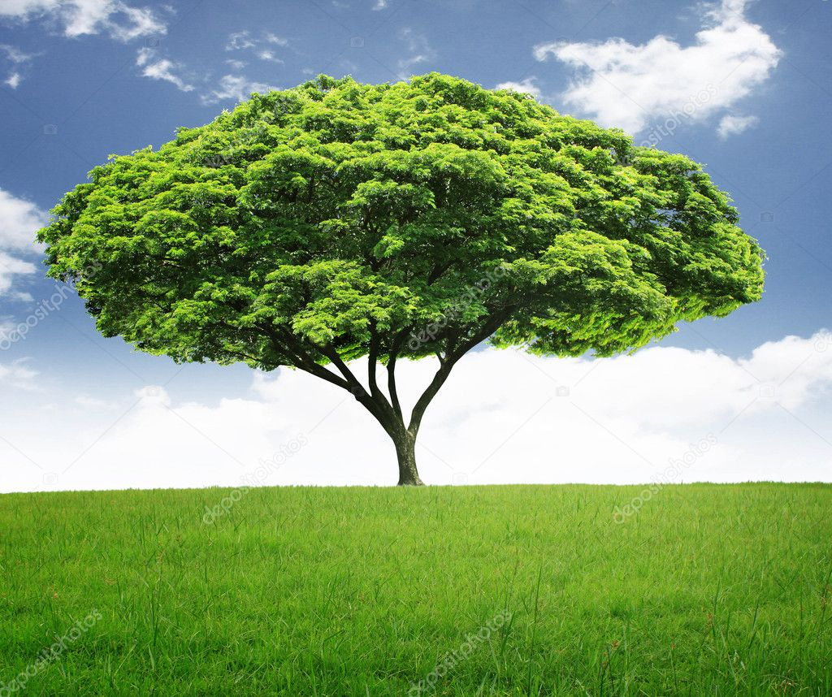

Drevesa so pomembna za naše DOBRO POČUTJE. Pozitivno vplivajo na naše MISLI, TELO IN DUŠO. Objemi drevo in začuti NARAVO.

